四川泸县四中物理八年级下册期末考试专题测试
考试时间：90分钟；命题人：教研组
考生注意：
1、本卷分第I卷（选择题）和第Ⅱ卷（非选择题）两部分，满分100分，考试时间90分钟
2、答卷前，考生务必用0.5毫米黑色签字笔将自己的姓名、班级填写在试卷规定位置上
3、答案必须写在试卷各个题目指定区域内相应的位置，如需改动，先划掉原来的答案，然后再写上新的答案；不准使用涂改液、胶带纸、修正带，不按以上要求作答的答案无效。
第I卷（选择题 20分）
一、单选题（10小题，每小题2分，共计20分）
1、某同学和家人在外出旅游途中，车抛锚在水平路面上，家人试图推动汽车但没有推动（如图）。下列说法中正确的是（ ）
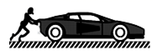
A．车未被推动是因为推力小于摩擦力
B．车未被推动是因为人推车的力小于车推人的力
C．车未被推动说明人推车的力等于车受到的摩擦力
D．车受到的支持力和车对水平路面的压力是一对平衡力
2、甲、乙两车用相同的牵引力同时同地在水平地面上开始运动，它们的 s-t 图像分别如图所示，经过 6 秒后可确定的是（ ）
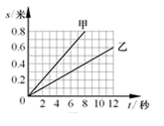
A．甲做的功小于乙做的功 B．甲和乙的机械能相等
C．甲和乙相距 0.3 米 D．甲和乙所受的合力相等
3、如图所示，浸没在水中一定深度的木块，从开始上浮到最后漂浮静止在水面上一段时间。这一过程浮力的变化是（ ）
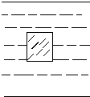
A．先减少，后不变 B．先不变，后减少
C．先不变，后减少，再保持不变 D．先不变，后增大，再保持不变
4、如图所示，完全相同的甲，乙两个烧杯内装有密度不同的液体。在两烧杯中，距离杯底同一高度处有A、B两点，已知A、B两点的压强相等，则甲、乙烧杯对桌面的压强P_{甲}、P_{乙}的大小关系是（ ）
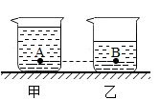
A．P_{甲}<P_{乙} B．P_{甲}>P_{乙}
C．P_{甲}=P_{乙} D．条件不足，无法判断
5、如图所示，甲、乙两物体静止放置在水平桌面上，G _{甲}>G _{乙}，底面积 s _{甲}=s _{乙}，两物体分别对地面的压力为 F _{甲}、F _{乙}，对地面的压强为 p _{甲}、p _{乙}，比较压力和压强大小（ ）
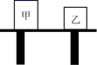
A．F _{甲}>F _{乙} p _{甲}>p _{乙} B．F _{甲}<F _{乙} p _{甲}<p _{乙}
C．F _{甲}=F _{乙} p _{甲}>p _{乙} D．F _{甲}=F _{乙} p _{甲}<p _{乙}
6、如图所示．放在水平地面上的物体a上放一物体b，a和b间用轻质弹相连，已知弹簧处于拉伸状态．整个装置处于静止状态，则关于a、b的受力分析错误的是（ ）
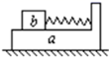
A．a受到b对它向右的摩擦力 B．a受到地面对它向左的摩擦力
C．a没有受到地面对它的摩擦力 D．b受到a对它向左的摩擦力
7、如图所示，有两个相同的梯形物体，它们在力的作用下，以下列四种方式沿相同的水平面运动，下列对不同情况下物体所受摩擦力的比较，正确的是（ ）
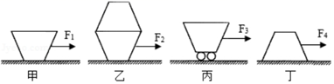
A．f_{丙}＞f_{甲}＝f_{丁}＞f_{乙} B．f_{乙}＞f_{丙}＞f_{丁}＞f_{甲}
C．f_{乙}＞f_{丁}＞f_{甲}＞f_{丙} D．f_{乙}＞f_{甲}＝f_{丁}＞f_{丙}
8、如图所示，两容器中分别装有相同高度的水和盐水（ρ_{水}＜ρ_{盐水}），A、B、C三点液体的压强分别为p_{A}、p_{B}、p_{C}，它们的大小关系是（ ）
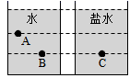
A．p_{A}＜p_{B}＜p_{C} B．p_{A}＞p_{B}＞p_{C} C．p_{A}＜p_{B}=p_{C} D．p_{A}=p_{B}=p_{C}
9、如图所示，分别用定滑轮和动滑轮（不计绳重与摩擦，且动滑轮重G_{动}小于物重G）将重力相同的两个物体匀速提升相同的高度，所用拉力分别为F_{甲}、F_{乙}.它们的机械效率分别为η_{甲}、η_{乙}，则下列关系式正确的是（ ）
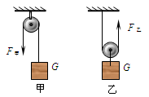
A．F_{甲}<F_{乙} B．F_{甲}=F_{乙} C．η_{甲}>η_{乙} D．η_{甲}<η_{乙}
10、如图所示，将乒乓球放置于吹风机出风口的正上方，球会悬在空中。若将乒乓球稍微向左或向右偏移，放手后乒乓球都会恢复到正上方，这主要可以用下列哪个知识来解释（ ）
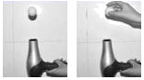
A．二力平衡 B．浮力的方向总是竖直向上的
C．力的作用是相互的 D．流体压强与流速的关系
第Ⅱ卷（非选择题 80分）
二、填空题（10小题，每小题3分，共计30分）
1、图所示，一均匀正方体合金块重为G，边长为a，将其浸没在密度为ρ的液体中，上表面所处深度为h₁，下表面所处深度为h₂，则正方体下表面受到液体压力为 ，所受浮力为 ，弹簧测力计的示数为 。（用给出的物理量表示）
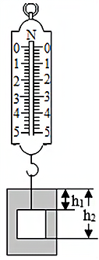
2、重型载重汽车装有多个车轮，是为了 (选填“增大”或“减小”) 对路面的压强；行驶的汽车急刹车时，司机身体会前倾，是由于他 具有 。
3、小明用10N水平向右的力拉着重为20N的木块，在水平长木板上沿直线匀速移动0.5m，则木块受到的摩擦力大小为 N，木块所受的重力做功 J，若小明将推力增大到30N时，木块受到的摩擦力大小将 。（填“变大”“不变”、或“变小”）
4、如图所示，轻质杠杆OA 可绕O 点转动，杠杆长0.2米，在它的中点B 处挂一重 60 牛的物体G。若在杠杆上A 端施加最小的力 F，使杠杆在水平位置平衡，则力F 的方向应竖直向 ，大小为 牛。该杠杆属于 （选填“省力”、“等臂”或“等臂”）杠杆
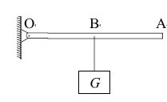
5、请用简洁的词语写出在以下安全提示中的相关物理知识。
（1）车未停稳，请勿下车。
（2）在火车站台上候车的人必须站在安全线以外。
（3）大型的载重卡车安装多个轮子。
6、虽然受冠状病毒的影响人们出行较少，但是今年五一期间仍然发生许多交通事故，阜营高速公路上就发生了一起这样的交通事故，两辆同向行驶的汽车发生“追尾”。如图所示汽车B刹车后由于 撞到汽车A，此时对汽车A中的司机起保护作用的是 （选填“汽车座椅上的头枕”或“座位前方安全气囊”）；我们常说汽车靠牵引力前进，实际上是靠后胎与地面间的 力来推动汽车前进。
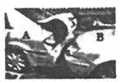
7、如图 的运输液体货物的槽车，液体上有气泡，当车向右开动时，气泡将向 运动；刹车，气泡将向 运动，其原因是 具有惯性。
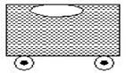
8、如图为托里拆利实验，可知当地的大气压相当于 mmHg柱产生的压强；若竖直提升玻璃管，管口未离开水银面，则水银面上方的水银柱高度 （选填“升高”、“降低”或"不变"）；标准大气压相当于760mmHg柱产生的压强，在图大气压下，水的沸点 100°C（选填“大于”、“小于"或“等于”）.
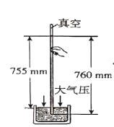
9、如图所示，一瓶矿泉水的质量为560g，瓶子的底面积为28cm²，瓶子对桌面的压力为 N，瓶子对桌面的压强为 Pa。
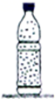
10、用天平测量某实心物块的质量，天平右盘中的砝码及游码的示数如图甲。把该物块放入盛有液体的烧杯中，物块恰好处于悬浮状态，如图乙所示。已知液体密度为 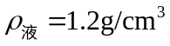 ，则物块受到的浮力为 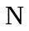 。
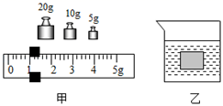
三、计算题（3小题，每小题10分，共计30分）
1、智慧医疗技术“硬核”支援“新冠肺炎”防治。2 月 10 日某医院迎来了聪明的“导医工作者”——导医机器人“晓医”，如图。防疫科普、疾病分诊、问路指路、业务咨询、无惧病毒，导医机器人“晓医”无所不能。“晓医”的质量 30kg，体积为 15000cm³。它在水平地面上沿直线行走 36m，用时 1min， 受到的牵引力大小是 150N，g 取 10N/kg。求：
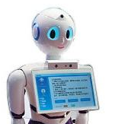
（1）机器人“晓医”的平均密度；
（2）机器人“晓医”牵引力做功的功率。
2、如图所示，足够高的圆柱形薄底容器A、B放置在水平地面上，分别盛有水和液体乙。水的深度为0.08m，两容器底部受到液体的压强相等。
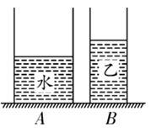
（1）若水的质量为2千克，求水的体积 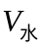 ；
（2）求水对容器A底部的压强；
（3）在容器A中注入水，使两容器中液面相平，此时水对容器A底部的压强增加了200帕，求液体乙的密度 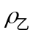 。
3、重为15000N的汽车，在水平公路上以72km/h匀速行驶时受到的阻力是车重的0.02倍，（取g = 10N/kg）求：
（1）汽车受到的支持力大小为多少？
（2）汽车受到的阻力为多少？
（3）汽车匀速行驶时，发动机对汽车的牵引力是多大？
（4）汽车匀速行驶时，发动机的功率是多大？
（5）汽车匀速行驶1小时，发动机所做的功是多少？
四、实验探究（2小题，每小题10分，共计20分）
1、小芳同学在探究影响浮力大小的实验中将同一物体分别按如图所示的步骤进行实验：
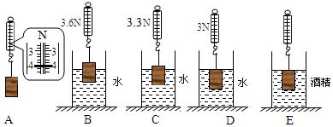
（1）物体所受重力为 N；
（2）物体浸没在水中受到的浮力为 N；
（3）通过比较B、C、D三幅图，得出：浮力的大小与浸在液体中的深度有关的结论，对此结论你认为是 （填“正确”或“错误”）的.理由是 ；
（4）根据已有条件，请你求出E图中弹簧秤的示数是 N（g取10N/kg，ρ_{酒精}=0.8×10³kg/m³）；
（5）（拓展）实验中所用物体的密度ρ= g/cm³，若烧杯的底面积为200cm²，则物体全部放入水中后烧杯底部所受到的水的压强增加 Pa。
2、在探究“滑动摩擦力大小和哪些因素有关”的实验中 ：
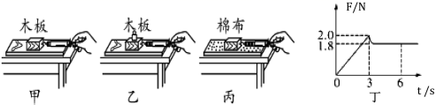
（1）此实验是根据 原理测出摩擦力大小的；
（2）小明刚开始拉木块时，他的水平拉力逐渐增大，但木块仍静止，木块所受的摩擦力 （选填“变大”“变小”或“不变”）；木块被拉动，且越来越快，小明读出弹簧测力计的示数为2N，他认为这时摩擦力的大小为2N，他的操作是 的（选填“错误”或“正确”）；
（3）小明把木块沿竖直方向截掉一部分后，继续图甲的操作，测得摩擦力减小，由此得出 结论：滑动摩擦力的大小随接触面积的减小而减小。你认为他探究过程中存在的问题是 ，改进方法是： （木块各表面粗糙程度不同）；
（4）某次实验中拉动木块由静止到匀速直线运动的过程中，弹簧测力计对木块的拉力 F 随时间 t的变化图像如图丁所示，其中0~3s木块处于静止状态，3~6s处于匀速直线运动状态。分析图像可知：要使木块由静止开始运动，至少要用 N的水平拉力拉木块；如果实验时木块所受的拉力是1.8N，则下列对木块所处状态的判断，正确的是 ；
A．始终静止 B．始终做匀速直线运动
C．静止或匀速直线运动 D．条件不足，无法判断
以上内容仅为本文档的试下载部分，为可阅读页数的一半内容。如要下载或阅读全文，请访问：https://d.book118.com/518061122125006040

